Лабораторная работа №6

Дисциплина: Научное программирование

Аветисян Давид Артурович

Содержание

# 1 Цель работы

Познакомиться со сложными алгоритмами в Octave, которые были встроены для работы с пределами, последовательностями и рядами.

# 2 Задание

1. Познакомиться с пределами.
2. Познакомиться с частичными суммами.
3. Познакомиться с суммой ряда.
4. Познакомиться с вычислением интегралов.
5. Познакомиться с аппроксимированием суммами.

# 3 Выполнение лабораторной работы

1. Первым делом я научился работать с пределами. Для это я рассмотрел предел функции $f\left(n\right)={\left(1+1/n\right)}^{n}$ при $n−>∞$. Сначала я определил данную функцию и создал индексную переменую, состоящую из целых чисел от $0$ до $9$. Затем я задал длинный формат чисел.

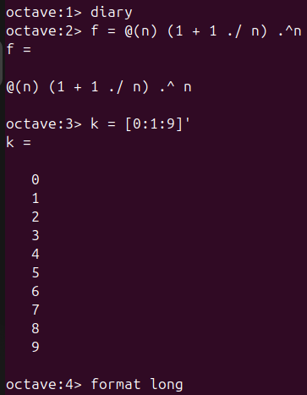

Определение функции и индексной переменной

После этого я взял степени числа $10$, которые стали удобным входным значением и оценил $f\left(n\right)$. Предел сходится к конечному значению, которое приблизительно равно $2,71828$.

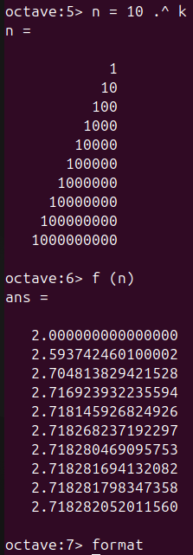

Оценка предела $f\left(n\right)$

1. Далее я познакомился с частичными суммами. Для этого я рассмотрел сумму ряда $a$ от $n$ при $n$ от $2$ до $∞$, где $a=1/\left(n*\left(n+2\right)\right)$. Сначала я определил индексный вектор $n$ от $2$ до $11$. Затем я вычислил члены ряда $a$. После чего при помощи цикла я посчитал частичную сумму для каждого $i$ ряда $a$ от $n$ от первого слагаемого до $i$-го слагаемого.

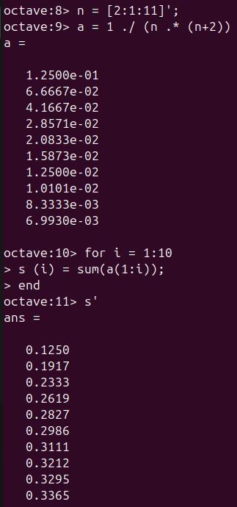

Определение частичной суммы ряда $a$

И в конце я построил слагаемые и частичные суммы для $2<=n<=11$.

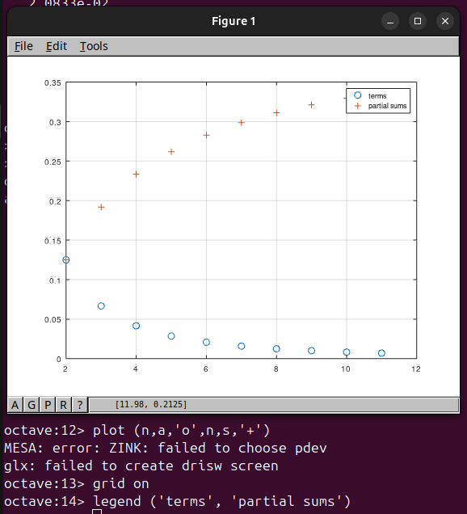

Построение слагаемых и частичных сумм для $n$

1. После я познакомился с нахождением суммы первых $1000$ членов гармонического ряда $1/n$. Для этого я сгенерировал члены как вектор ряда, а затем взял их сумму.

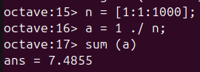

Нахождение суммы первых $1000$ членов гармонического ряда $1/n$

1. Потом я познакомился с вычислением интегралов. Для этого я взял интеграл от $0$ до $pi/2$ функции $f\left(x\right)=exp\left(x^{2}\right)*cos\left(x\right)$. Для вычисления я определил функцию и использовал команду *quad*.

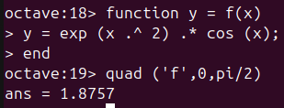

Вычисление интеграла $f\left(n\right)$

1. В конце лабораторой работы я научился аппроксимировать суммы. Сначала я написал скрипт чтобы вычислить предыдущий интеграл по правилу средней точки для $n=100$ и запустил его.

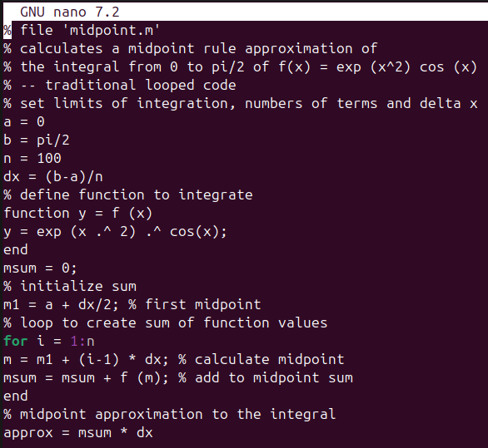

Скрипт midpoint.m

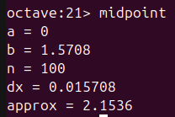

Работа скрипта midpoint.m

Далее я написал новый скрипт, но использовал векторизованный код, который не требует каких-либо циклов. После чего я его запустил.

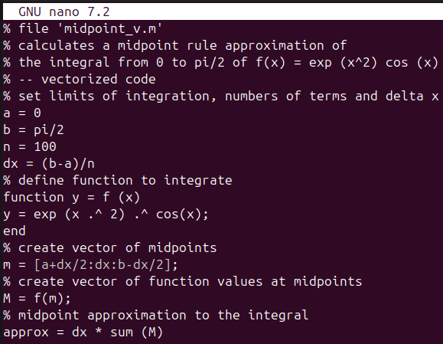

Скрипт midpoint_v.m

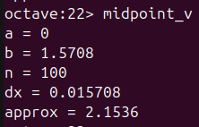

Работа скрипта midpoint_v.m

В конце я сравнил результаты и время выполнения каждого скрипта. Результаты были одинаковыми, но традиционный код выполнял почти в $6,5$ раз медленнее, чем векторизованный код.

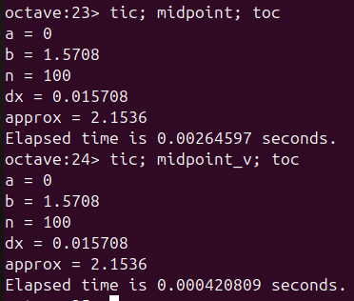

Сравнение результатов и времени выполнения

# 4 Выводы

Я познакомился со сложными алгоритмами в Octave, которые были встроены для работы с пределами, последовательностями и рядами.